**Ультразвуковой расходомер SITRANS F US с подключением clamp-on**

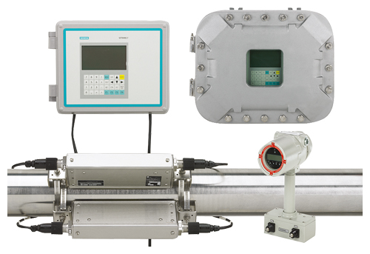Не изменяющий основного режима работы ультразвуковой измерительный преобразователь расхода SITRANS FUG1010 с подключением Clamp-on оптимален для применения в областях, связанных с природным и технологическим газом, включая контрольные измерения, выделение ресурсов, производство, хранение и применение на газоэлектростанциях. SITRANS FUG1010 выпускается в одноканальной, двухканальной и поставляемой в качестве опции четырехканальной конфигурациях с выбором из взрывозащищенных корпусов: IP65

Функции:

* Измерительные преобразователи расхода с индикатором IP65 (NEMA 4X) и IP66 (NEMA 7) имеют встроенные клавиатуры с 33 кнопками и большие (128 x 240 пикс.) графические дисплеи, видимые с расстояния до 12 м
* Компактный измерительный преобразователь расхода IP65 (NEMA 7) compact имеет 2 x 16 буквенно-цифровой ЖК-дисплей
* Выходы тока, напряжения, частоты и RS232 (подробности см. в разделе «Технические характеристики»)
* Аналоговые входы для давления и температуры
* Канал ZeroMatic автоматически компенсирует дрейф нуля
* Работа с двунаправленным потоком
* Регистратор данных с памятью 1 МБ для хранения места и данных регистрации
* Языковые опции: английский, испанский, немецкий, итальянский, французский
* Внутренняя таблица AGA-8 для фиксированных составов газа доступна для вычисления стандартного объема
* Полная диагностика применения и работы для обеспечения пригодности метода калибровки и эксплуатационной пригодности
* Совместимость с ЭВМ высшего уровня и соответствие системы измерения скорости звука AGA-10

Характеристики:

1. Диапазон потока ± 30 м/с, двунаправленный
2. Минимальное давление 7…10 бар, типичное (зависит от области применения и состава газа; пластиковые трубы обеспечивают работу при атмосферном давлении)
3. Размер трубы 25 мм … 1,52 м
4. Стандартные выходы Ток: 4 x 4 … 20 мА, программируемый
5. Расширенные выходы MODBUS
6. Дисплей Корпуса IP65 (NEMA 4X) и IP66 (NEMA 7) 128 x 240 пикс. ЖК-дисплей с фоновой подсветкой
7. Типичная погрешность 1…2 % от значения текущего объема

**Электропневматический позиционер приводных механизмов ППМ-200**

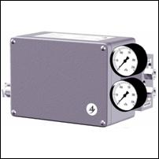применяется для уменьшения рассогласования хода и повышения быстродействия пневмопривода посредством введения обратной связи по положению выходного органа пневмопривода. Основная функция позиционера - обеспечение соответствия между положением рабочего органа регулирующей арматуры и величиной входного сигнала независимо от трения, гистерезиса и несбалансированных усилителей в пневмоприводе и арматуре.

Позиционер ППМ-200 предназначен для установки на пневмоприводы с линейным и угловым перемещением. Позиционер имеет уровень взрывозащиты «взрывобезопасный». Позиционер по виду взрывозащиты имеет два исполнения: «искробезопасная электрическая цепь» с маркировкой взрывозащиты 1ExibIICT6X и «взрывонепроницаемая оболочка» с маркировкой взрывозащиты 1ЕхdIICT5Gb.

Позиционер ППМ-200 оснащён тремя двоичными контактами-сигнализаторами: выходом сигнализации неисправности для станции управления и двумя программно конфигурируемыми граничными контактами для индикации конечных положений. Положение клапана через передаточный рычаг воспринимается путевым датчиком, сигнал с которого подаётся на АЦП.  
Затем эта величина с выхода АЦП поступает на микроконтроллер, где сравнивается текущий сигнал о положении клапана с сигналом задания, поступающим от регулирующего устройства, после чего величина рассогласования преобразуется в ЦАП.  
При наличии рассогласования производится управление электропневматическим преобразователем так, что подключённый к нему пневматический усилитель мощности добавляет или сбрасывает некоторую часть давления с регулирующего привода. Это приводит к тому, что плунжер клапана занимает положение, точно соответствующее величине управляющего сигнала. На выходе усилителя мощности установлен демпфирующий дроссель, который служит для замедления перемещения плунжера клапана (при необходимости).

Питающий воздух снабжает энергией пневматический усилитель мощности через стабилизатор расхода. Использование стабилизатора расхода позволяет:

* улучшить характеристику узла «сопло-заслонка»;
* использовать питание воздуха давлением от 140 кПа до 600 кПа.

**Клапан чугунный двухседельный 25ч940нж ДУ-25**

Клапан регулирующий чугунный фланцевый двухседельный **25ч940нж Ду25** предназначен для регулирования расхода рабочей среды в трубопроводе. Клапан **25ч940нж** оснащен электроприводом Regada и может дистанционно управлять различными технологическими процессами. 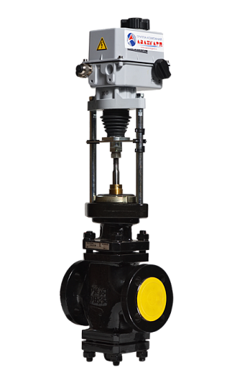

Технические характеристики

Максимальное давление**:**16атм; Условная пропускная способность Kvу:3.2, 4.0, 6.3, 8, 10, 12.5, 16м3/ч; Рабочая температура:-15 +300°С; Рабочая среда:жидкие и газообразные среды, нейтральные к материалам клапана; Материалкорпуса**:**чугун; Уплотнение в затворе**:**металл по металлу; Присоединение:фланцевое.

**ПЛК SIMATIC S7-300**

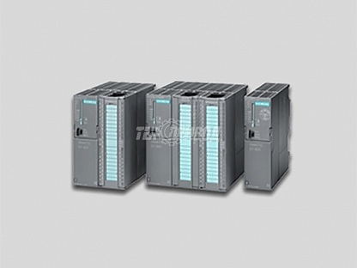 SIMATIC S7-300 – это модульный программируемый контроллер, предназначенный для построения систем автоматизации средней и высокой степени сложности. Модульная конструкция, работа с естественным охлаждением, возможность применения структур локального и распределенного ввода-вывода, широкие коммуникационные возможности, множество функций, поддерживаемых на уровне операционной системы, удобство эксплуатации и обслуживания обеспечивают возможность получения рентабельных решений для построения систем автоматического управления в различных областях промышленного производства.

Особенности конструкции микроконтроллеров в сочетании с возможностями работы в условиях естественного охлаждения, стали залогом высокой мощности устройств SIMATIC S7-300. Также производители данного типа оборудования предусмотрели оперативное и нетрудоемкое включение в сетевые конфигурации и применение распределенных структур ввода/вывода.

Сферы использования микроконтроллеров:

* Автоматизационные процессы, использующиеся в ходе разработки технического обеспечения средств контроля и управления
* Процессы автоматизации оборудования судовой сферы: установки, агрегаты, системы водоснабжения
* Высокоэффективная автоматизация оборудования специального назначения, агрегатов текстильной и упаковочной сферы, машиностроительных комплексов
* Автоматизация различного уровня электротехнического оборудования и др.

В состав входят:

* FM – модули модемной связи. Имеют вмонтированный микропроцессор и обеспечивают реализацию ряда задач, среди которых функции автоматического регулирования, скоростного счета, управления перемещением и т.д.
* SM – модули сигнальные обеспечивают ввод/вывод дискретных, а также аналоговых сигналов.
* CPU – модуль ЦП. Контроллер предусматривает возможность использования свыше 20 типов ЦП, исходя из особенностей того или иного процесса.
* PS – блоки питания, сеть переменного/постоянного тока.
* CP – процессоры коммуникационные, призваны выполнять ряд задач в сетях PROFIBUS, PROFINET, AS-Interface и системах PtP-связи. Загружая драйверы, возможно расширение опционального потенциала контроллера.
* IM – модули интерфейсного типа, используются для подключения стоек расширения к контроллеру. Интерфейсные модули позволяют задействовать в системе локального ввода-вывода < 32 модулей различного типа и вида.